武器：
1.普通步枪-连发激光枪
2.重力场枪-射速慢，发射一枚重力炸弹，重力炸弹在命中敌人或掩体后产生坍缩，并牵引周围的敌人。（参考枪火重生下图的枪
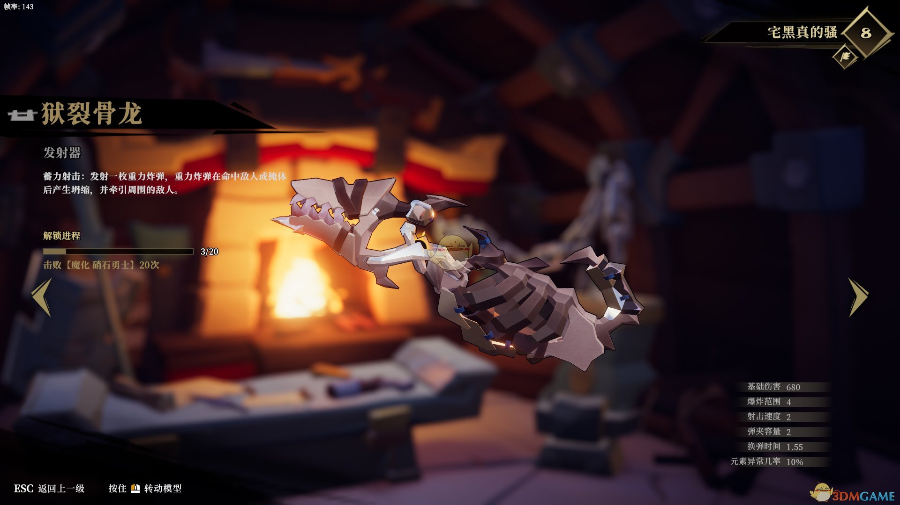
节省成本，固定一把橙色武器有词条和特效

机制：一共五个槽，击杀敌人和格挡怪物都能得印记，满五个可以进入狂暴状态。
1.格挡 具体看案子
2.狂暴 具体看案子

芯片：做1-2流派容易build

玩家特质：开局在5个分支中随机3个给玩家选

节点：展示商人和宝箱即可

怪物：只用3种
- 近战怪
- 远程怪尝试与角色保持距离，并使用激光炮每次向目标发射1束瞬时激光，瞄准时会有红色预警线 。
参考链接如下：骑士-X - 元气骑士中文维基 - 灰机wiki - 北京嘉闻杰诺网络科技有限公司
- boss，只需要有技能1-2就可，时间不够就有1就行参考链接：元气骑士钢铁海盗技能介绍 元气骑士新boss大王级钢铁海盗有什么技能_游侠手游

关卡
线性为主 击杀完敌人后 选择词条后进入下一关

